**PENJADWALAN WAKTU**

**PADA PELAKSANAAN PEKERJAAN PEMBANGUNAN SALURAN SEKUNDER BLOK PIMPING TANJUNG SELOR**

**PROVINSI KALIMANTAN UTARA**

**JURNAL SKRIPSI**

***”DIAJUKAN GUNA MELENGKAPI PERSYARATAN YUDISIUM***

***DRAJAT SARJANA TEKNIK SIPILSTRATA SATU (S1)”***



Disusun Oleh :

**HENDRA DANIEL PURBA**

NPM : 09.11.1001.7311.176

**FAKULTAS TEKNIK**

**JURUSAN TEKNIK SIPIL**

**UNIVERSITAS 17 AGUSTUS 1945 SAMARINDA**

**ABSTRAK**

**PENJADWALAN WAKTU PADA PELAKSANAAN PEKERJAAN PEMBANGUNAN SALURAN SEKUNDER DI BLOK PIMPING TANJUNG SELOR KABUPATEN BULUNGAN** yang merupakan sebagian persyaratan dalam rangka mencapai gelar Sarjana Teknik pada jurusan Teknik Sipil, Fakultas Teknik, Universitas 17 Agustus 1945 Samarinda.

Tantangan pada pelaksanaan proyek adalah bagaimana merencanakan jadwal waktu yang efektif dan perencanaan biaya yang efisien tanpa mengurangi mutu. Di dalam industri konstruksi dikenal beberapa metode penjadwalan proyek, antara lain : Kurva S*,*dengan *Software Microsoft Project.* Tujuan penelitian ini adalah untuk mencari metode perencanaan dan penjadwalan proyek yang umum dipakai di Indonesia, membandingkan masing-masing metode perencanaan dan penjadwalan proyek untuk mencari karakter yang sesuai dengan sifat proyek, dan melakukan simulasi masing-masing metode perencanaan dan penjadwalan proyek serta menganalisa kelebihan dan kekurangannya. Pengumpulan data dilakukan dengan mengumpulkan 1 jadwal proyek yang meliputi proyek pekerjaan. Kemudian dilakukan analisis data, elaborasi dan komparasi dari 1 sampel proyek, yaitu berupa metode *Kurva S* yang diubah ke dalam bentuk metode *Software Microsoft Project.* Hasil analisa menunjukkan bahwa *Bar Chart* masih umum digunakan di dalam penjadwalan proyek konstruksi,.Agar dapat saling menutupi kekurangan masing-masing metode, maka sebaiknya tidak hanya menggunakan satu metode perencanaan dan penjadwalan proyek, tapi juga dapat mengombinasikannya dengan metode yang lain. Sebagai tindak lanjut dari studi ini adalah perlu adanya penerapan dan penggunaan metode perencanaan dan penjadwalan proyek yang sesuai dengan karakteristik proyek. Selanjutnya dapat dilakukan kajian yang lebih mendalam untuk mengetahui hubungan logika ketergantungan dan lintasan kritis pada proyek.

**Kata Kunci :** Penjadwalan Proyek,, dan *Kurva S,* dengan *Software Microsof Project.*

**BAB 1**

**PENDAHULUAN**

* 1. **Latar Belakang**

Sesuai dengan program pemerintah dalam hal pembangunan fisik maupun aspek lainnya, maka pembangunan dan peningkatan Irigasi merupakan salah satu kegiatan utama untuk Memenuhi Kebutuhan Air . Dengan pembangunan Irigasi, baik untuk peningkatan yang ada maupun pembangunan baru, terutama yang dianggap sebagai urat nadi Bagi Daerah Tersebut, serta untuk sarana pemerataan pembangunan maka, pemerintah melakukan pekerjaan perencanaan teknis Irigasi guna mengalirkan air dari daerah satu ke daerah lain.

Untuk itu salah satu cara yang diterapkan untuk mengatasi masalah tersebut adalah dengan menyusun sistem penjadwalan yang terencana, tersusun rapi dan sistematis. Penjadwalan itu sendiri adalah berpikir secara mendalam melalui berbagai persoalan-persoalan, menguji jalur-jalur yang logis, menyusun berbagai macam tugas yang menghasilkan suatu kegiatan lengkap dan menuliskan macam-macam kegiatan dalam kerangka yang logis dan rangkaian waktu yang tepat.

Untuk dapat membantu para praktisi dilapangan, dapat menggunakan alat bantu berupa *software* computer, sehingga untuk mencapai sasaran yang dikemukakan diatas dapat diselesaikan dengan baik. Banyak program-program yang ditawarkan, antara lain yaitu *Microsoft Project dan Curva S.*

**1.2 Rumusan Masalah**

Membandingkan Antara Metode Microsoft Project dengan Kurva S.

**1.3 Batasan Masalah**

Dalam Pembuatan Naskah Tugas Akhir ini permasalahan di batasi kedalam hal-hal di bawah ini, penelitian meliput :

Masalah utama yang akan dikaji dalam penelitian ini adalah penerapan jadwal pelaksanaan konstruksi terutama pada perhitungan waktu pelaksanaan pada pekerjaan Pembangunan Saluran Skunder di Blok Pimping Tanjung Selor Kabupaten Bulungan. dengan Membandingkan dua Metode Yaitu *Software Microsoft Project dan Kurva S.*

**1.4 Maksud dan Tujuan Penelitian**

**1.4.1 Maksud Penelitian**

Adapun Maksud dari tujuan penelitian ini adalah mengetahui segala aspek kegiatan penjadwalan yang menunjang kegiatan untuk penggunaan *Software Microsoft Project dan Kurva S.* Padapekerjaan Pembangunan Saluran Skunder di Blok Pimping Tanjung Selor Kabupaten Bulungan

**1.4.2 Tujuan Penelitian**

Adapun Tujuan penulisan laporan ini adalah untuk mengetahui Manakah Metode Yang Lebih efektif Antara *Software Microsoft Project dengan Kurva S.* Pada Pelaksanaan Pekerjaan Pembangunan Saluran Skunder di Blok Pimping Tanjung Selor Kabupaten Bulungan.

**1.5 Sistematika Penulisan**

**BAB I :** Dalam bab ini menguraikan tentang, pendahuluan, latar belakang, rumusan masalah, maksud dan tujuan penelitian, ruang lingkup dan batasan masalah, sistematika penulisan.

**BAB II :** Dalam bab ini menguraikan tentang, landasan teori, penjadwalan, pengertian proyek, kompleksitas dan macam proyek, sasaran proyek dan tiga kendala, dinamika dalam siklus proyek, ,pengertian dan pemahaman *Kurva S*, Keuntungan menggunakan *Kurva S*, Langkah - langkah membuat *Kurva S*. juga pengertian dan pemahaman *Microsoft project*, keuntungan *Microsoft project,* tujuan *microsoft project,* definisi *oprasional microsoft project,* langkah-langkah menggunakan *Microsoft project.*

**BAB III :** Dalam bab ini menguraikan tentang, metode peneltian, tahapan penulisan, lokasi penelitian, sumber data penelitian, teknik pengumpulan data, teknik analisa data, jadwal penelitian, alur *flowchart* penelitian.

**BAB IV :** Dalam bab ini menguraikan tentang, data penelitian, metode pengabilan data, dan metode analisa data.

**BAB V :** Dalam bab ini menguraikan tentang, kesimpulan dan saran-saran.

**BAB II**

**LANDASAN TEORI**

Dalam bab ini akan di tinjau beberapa teori yang akan di gunakan sebagai dasar acuan untuk menganalisa persoalan yang di hadapi dalam menentukan langkah-langkah pemecahannya. Adapun teori-teori yang akan di ajukan di gunakan sebagai pendekatan dalam langkah-langkah pemecahan masalah akan di uraikan berikut ini.

**2.1 Penjadwalan**

**2.1 Pengertian Penjadwalan**

Penjadwalan adalah penjabaran perencanaan proyek menjadi urutan langkah-langkah pelaksanaan pekerjaan untuk mencapai sasaran. Karena penjadwalan proyek merupakan sesuatu hal yang penting, sehingga dalam merencanakannya harus realistis berdasarkan data-data dan informasi tentang proyek.

**2.7.3 Manfaat Menggunakan *Kurva S***

***Kurva S*** merupakan bukan hal asing bagi orang yg sudah terjun dibidang teknik sipil kenapa disebut kurva S karena ideal nya kurva ini berbentuk huruf S untuk pengertian kurva S adalah kurva yang munghubungkan antara porsentase yang pekerjaan yang dicapai dengan waktu pekerjaan.

berikut ini manfaat dan kegunaan kurva S :

* Sebagai informasi untuk mengontrol pelaksaan suatu proyek dengan cara membandingkan deviasi antara kurva rencana dengan kurva realisai.
* Sebagai infomasi untuk pengambilan keputusan berdasarkan perubahan kurva realisasi terhadap kurva rencana perubahan ini bisa bisa dalam bentuk prosentase pekerjaan lebih cepat atau lebih lembat dari waktu yang sudah ditentukan untuk menyelesaikan proyek.
* Sebagai informasi kapan waktu yang tepat untuk melakukan owner ataupun melakukan pembayaran kepada supplier.

**2.9 Keuntungan *Microsoft Project***

Berikut ini beberapa keuntungan yang dapat diproleh dengan mengunakan *Microsoft Projec*t:

1. Dapat melakukan penjadwalan peroduksi secara efektif dan efisisen, karena ditunjang dengan informasi alokasi waktu yang di butuhkan untuk tiap proses, serta kebutuhan sumber daya untuk setiap peoses sepanjang waktu.
2. Dapat diproleh secara langsung informasi aliran biaya selama periode.
3. Mudah dilakukan modifikasi, jika ingin dilakukan rescheduling.
4. Penyusunan jedwal produksi yang tepat akan lebih mudah dihasilkan dalam waktu yang cepat.

**BAB III**

**METODE PENELITIAN**

**3.1 Tahapan Penulisan**

**“ Mulai “,** merupakan awal dari semua proses dalam melakukan suatu penulisan terhadap suatu kegiatan.

Lalu dilanjutkan dengan **“ Studi Pustaka “,** yang berisi materi-materi yang berkaitan dengan penulisan ini, kemudian di pelajari dan di tuangkan ke dalam penulisan Tugas Akhir ini.

**3.2 Lokasi Penelitian**

Lokasi penelitian dilakukan pada “**Pekerjaan Pembangunan Saluran Skunder di Blok Pimping Tanjung Selor Kabupaten Bulungan**”. Berikut peta lokasi penelitian terdapat pada

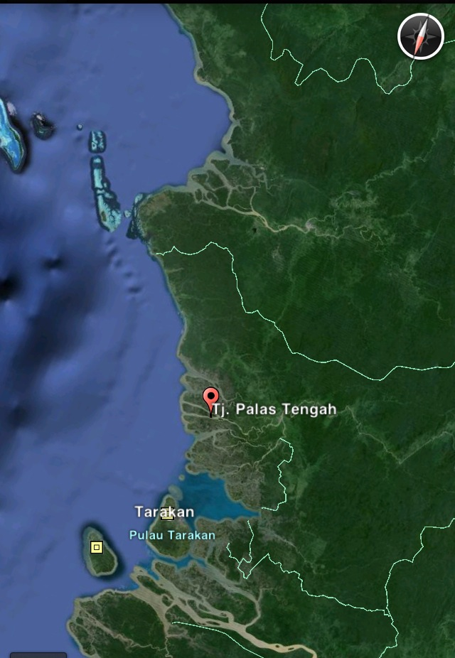

**Lokasi Penelitian**

**Gambar : 3.1 Lokasi Penelitian**

**3.3 Sumber Data Penelitian**

Sumber data penelitian tersebut di bagi dalam dua bagian yaitu :

1. **Data Primer** adalah data-data yang di peroleh langsung dari lapangan seperti :

* Mengambil data lapangan posisi dan stuasi dalam pekerjaan.
* Mengajukan pertanyaan, baik kepada pemilik, perencana, pelaksanaan dan pengawas proyek berkaitan dengan pelaksanaan pekerjaan.
* Membuat dokumentasi secara visual dengan gambar foto kegiatan-kegiatan dilapangan guna mendukung penyusunan Tugas Akhir.

2. **Data Sekunder** adalah data-data yang telah di dapat dan data yang ada, seperti :

* Gambar Kerja.
* *Schedulle* Rencana.
* Kontrak Kerja.

Data yang di peroleh masih merupakan data mentah, sehingga masih banyak melakukan pengolahan lebih lanjut untuk. Agar mendapatkan nilai data yang lebih baik dan lebih akurat sehingga hasil yang di dapat mewakili keseluruhan jumlah data.

**3.4 Teknik Pengumpulan Data**

Teknik **“ Pengumpulan Data-data “,** di lakukan secara langsung Kepada Pelaksana Pekerjaan di lapangan dengan mengamati aktifitas pelaksanaan dan berdialog dengan para pekerja lapangan serta pihak-pihak yang berkompeten.

**3.5 Teknik Analisa Data**

Selanjutnya masuk proses **“ Analisa “,** proses analisa ini menggunakan *Software Microsoft Project* dan *Curva S Microsoft Excel* , bertujuan untuk menganalisa dan mempelajari semua permasalahan yang timbul selama masa pekerjaan dan mencari solusi terbaik bagi setiap masalah yang ada.

Setelah proses analisa selesai, kemudian di lanjutkan lagi dengan membuat **“ Kesimpulan “,** kesimpulan berisi ringkasan dan semua proses yang dilakukan sebelumnya yang bertujuan agar para pembaca lebih memahami maksud dan tujuan dan penulisan ini.

Memberikan rekomendasi yang menjadi rujukan bagi penulis dalam enganalisa setiap permasalahan, hal ini di maksudkan agar dapat digunakan sebagai masukan / informasi bagi pihak lain yang berminat pada bidang yang sama guna penyusunan penulisan Tugas Akhir.

Dan di akhiri dengan **“ Selesai “,** selesai adalah merupakan suatu akhir dan suatu kegiatan dalam proses penulisan.

**3.6 Jadwal Penelitian**

**Tabel : 3.1 Jadwal kegiatan penyusunan skripsi tahun 2015**

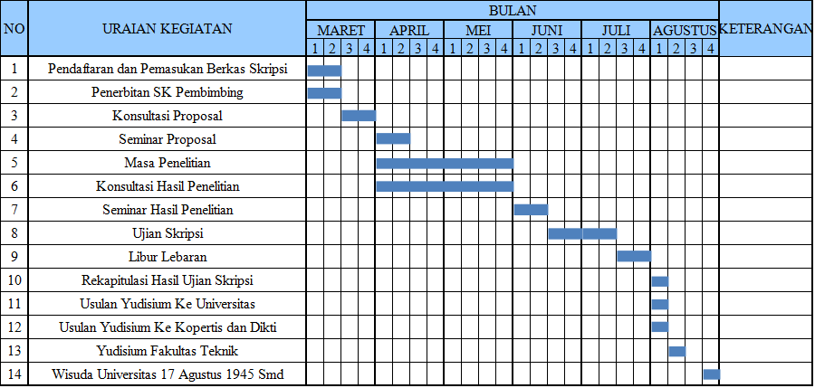

**3.7 Alur *Flowchart* Penelitian**

**Gambar : 3.2 Alur *Flowchart* Penelitian**

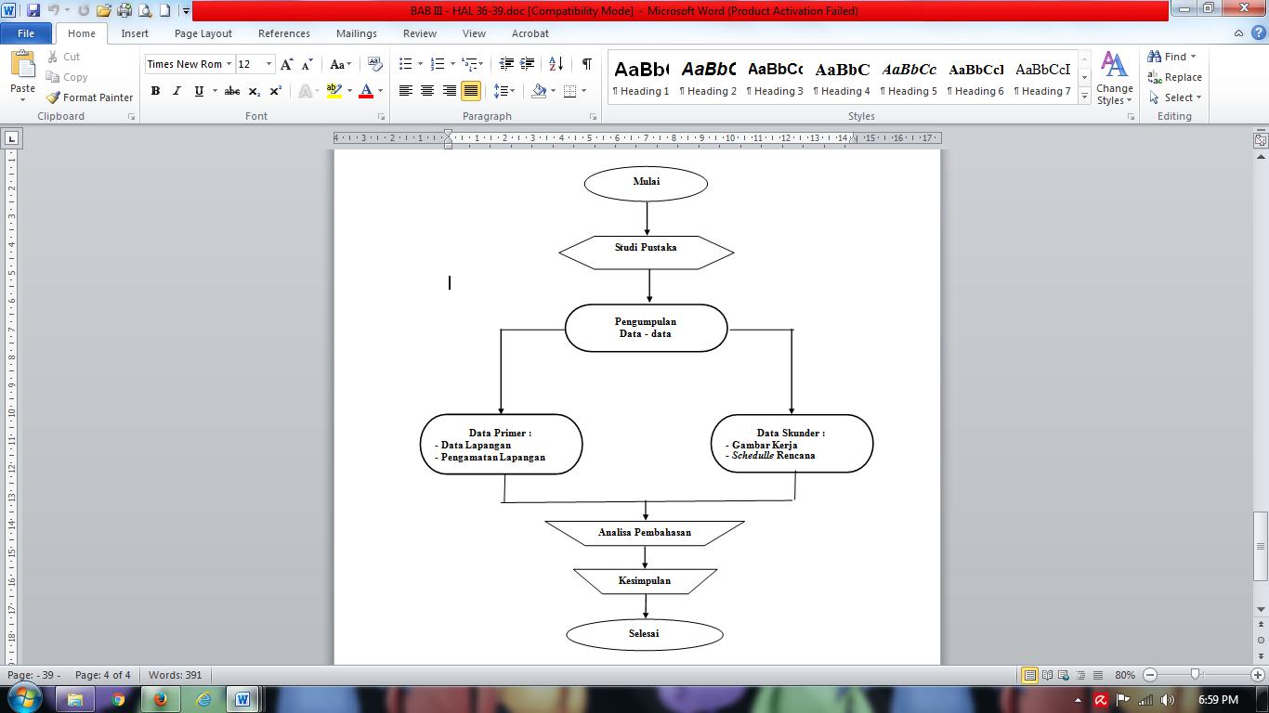

**BAB IV**

**PEMBAHASAN**

Pada bab ini akan dibahas mengenai data penelitian, metode pengumpulan data dan metode analisa data pada proyek yang dijadikan sebagai studi kasus pada penelitian ini. Adapun aspek yang akan dibahas adalah penerapan jadwal pelaksanaan konstruksi terutama pada perhitungan waktu pelaksanaan Pembangunan Saluran Skunder di Blok Pimping Tanjung Selor Kabupaten Bulungan.

**4.1 Data Penelitian**

Proyek Pembangunan Saluran Sekunder Blok Pimping/Sekelami Kabupaten Bulungan. Dengan panjang efektif 10.400 m, dan **Luas 166.400 m2 Nilai kontrak paket pekerjaan ini sebesar Rp. 9,310,661,000,00.-.** Dengan durasi waktu **270 hari** kalender yang dimulai pada tanggal **24 April 2015** sampai **20 desember 2015**, dan sebagai pelaksana pekerjaan adalah **PT. TANJUNG NUSA PERSADA**. Adapun data yang di dapat adalah berupa gambar kerja, laporan keuangan, *time schedulle* / kurva S.

**4.2 Metode Pengambilan Data**

Pada proyek pembangunan Saluran Sekunder ini, pengumpulan data dilakukan langsung ke proyek, data di dapat dari data sekunder (Laporan Proyek). Adapun data yang dibutuhkan adalah gambar kerja, laporan keuangan, *time schedule /* kurva S. Kemudian dari data proyek tersebut diambil 1 (satu) *sample* untuk dieksplorasi, yaitu adalah *time schedulle* / kurva S.

**4.3 Metode Analisa Data**

Guna mencapai efisiensi pembangunan Saluran ini, maka manajemen pelaksanaan dan pengendalian waktu adalah salah satu metode untuk memenuhi kebutuhan-kebutuhan pemilik akan pelaksanaan pembangunan yang efektif.

Makin majunya cara-cara pelaksanaan perwujudan konstruksi dalam abad modern ini, maka makin terasa perlunya menerapkan prinsip-prinsip manajemen yang sehat di dalam mencapai sasaran kegiatan-kegiatan pelaksanaan tersebut.

Kemajuan electronika memberikan kemungkinan-kemungkinan cara-cara pengendalian pelaksanaan yang lebih sempurna dan efektif, yang berupa komputerisasi pengolahan-pengolahan data-data yang sebaliknya menuntut adanya suatu sistematika tertentu di dalam rangkaian kegiatan manajemen ini.

Selanjutnya masuk proses **“ Analisa “,** proses analisa ini menggunakan *Software Microsoft Project,* dan *Kurva S* bertujuan untuk menganalisa dan mempelajari semua permasalahan yang timbul selama masa pekerjaan dan mencari solusi terbaik bagi setiap masalah yang ada. Kemudian dari data proyek tersebut diambil 1 (satu) *sample* untuk dieksplorasi, yaitu adalah *time schedulle* / kurva S.

Setelah proses analisa selesai, kemudian di lanjutkan lagi dengan membuat **“ Kesimpulan “,** kesimpulan berisi ringkasan dan semua proses yang dilakukan sebelumnya yang bertujuan agar para pembaca lebih memahami maksud dan tujuan dan penulisan ini.

Adapun tahapan-tahapan yang di bahas dalam bab ini yaitu sebagai berikut :

* 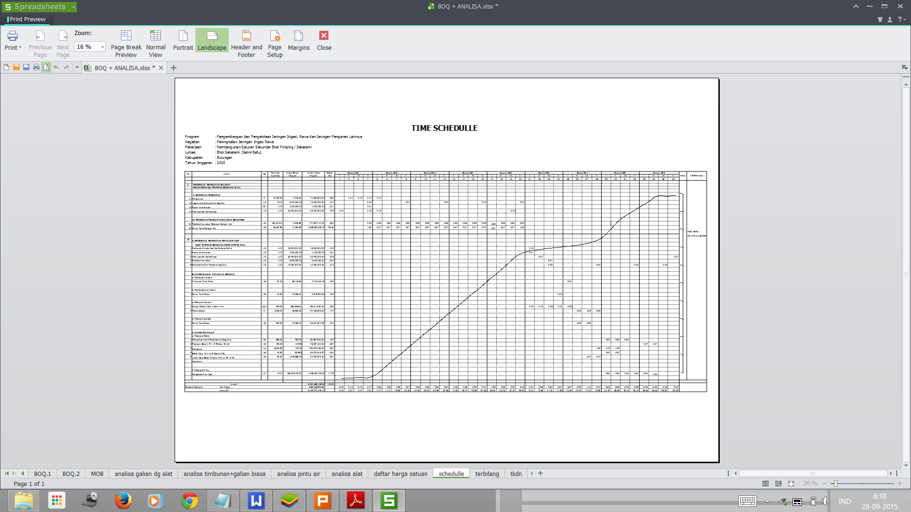**Jadwal Menggunakan Kurva “S”**
* **Jadwal Menggunakan Microsoft Project**

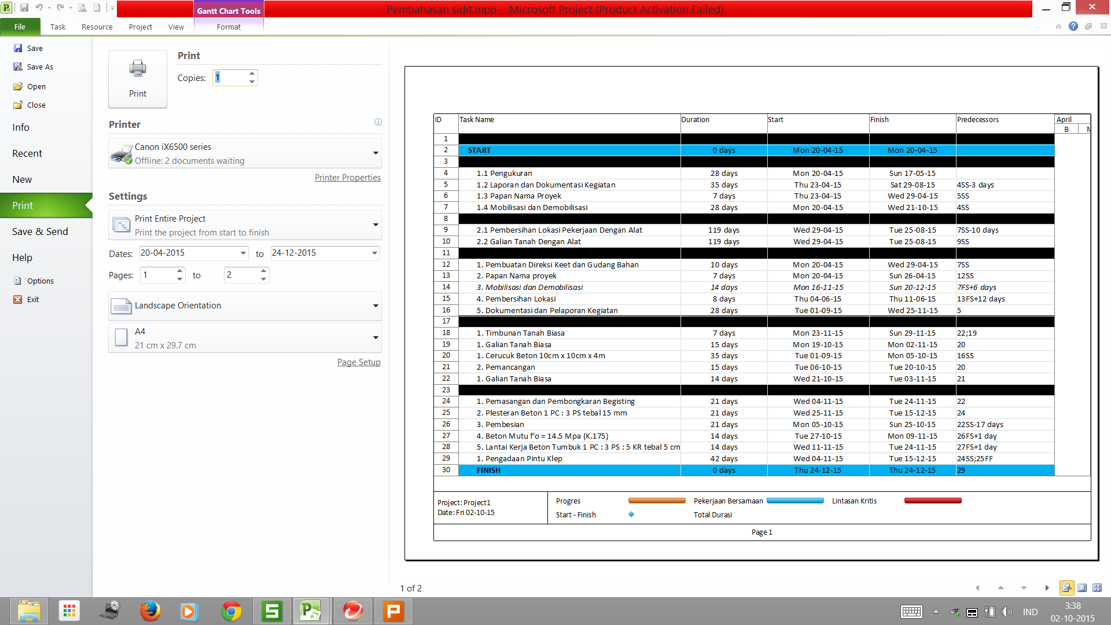

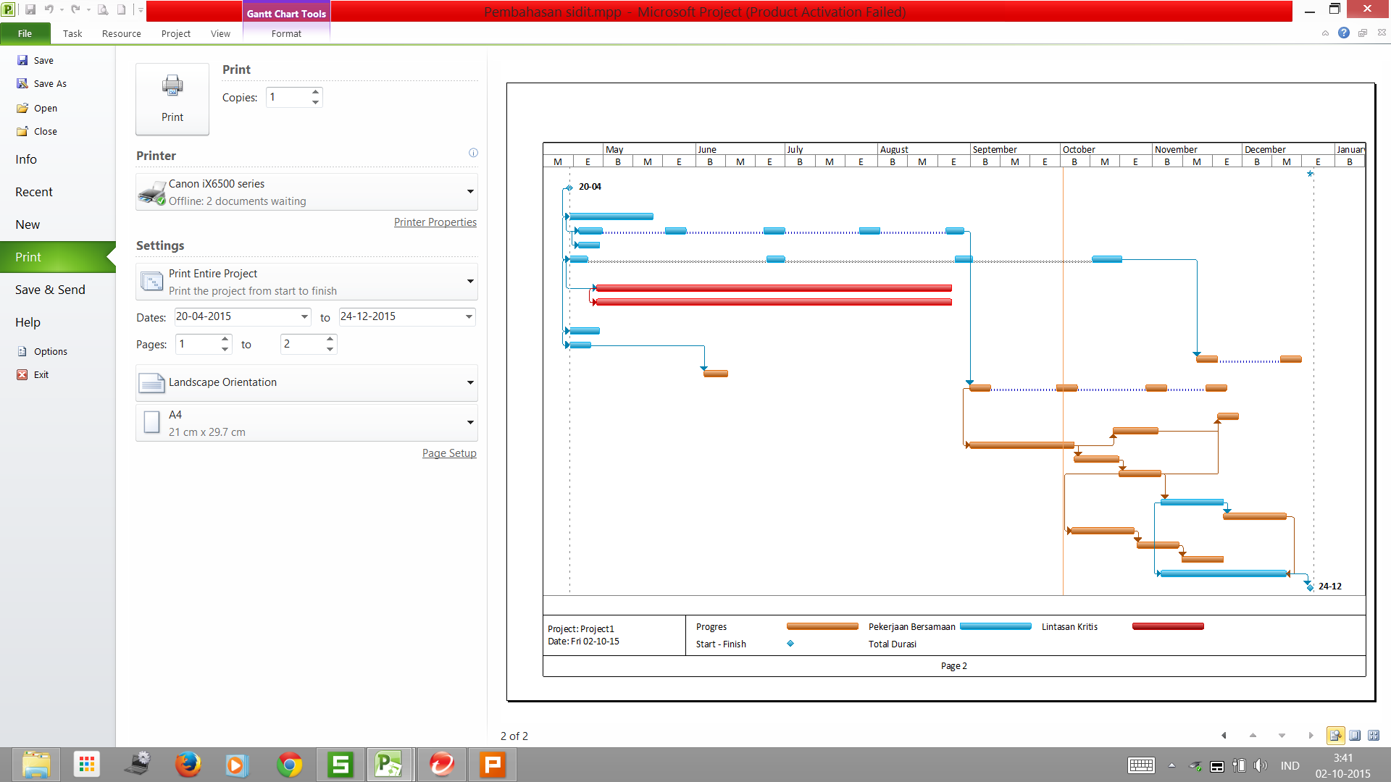

**4.7. Resume pembahasan ( hasil table )**

**4.7.1** T**abel time schedule**

Hasil tabel pada kurva S terutama pada durasi waktu yaitu 252 hari dalam waktu 9 bulan 36 minggu. Kesimpulan untuk kurva S didalam Tabel mingguan terdapat masing - masing bobot pada item pekerjaan lebih mudah mengontrol kemajuan atau mundur presentase bobot yang dikejar dan sesuai target yang ditentukan.

**4.7.2** **Microsoft Project**

Hasil dari Microsoft project dimana secara otomatis tanggal maupun hari yang kita masukan langsung sescara otomatis terlihat, untuk lama waktu yang terdapat pada Microsoft project .

Adapun manfaat kegunaan dalam membuat atau menyusun renca kerja, antara lain :

1. Sebagai alat kordinasi bagi pimpinan.
2. Sebagai pedoman kerja bagi pelaksana, terutama dalam kaitannya dengan batas waktu yang telah ditetapkan untuk setiap item pekerjaan.
3. Sebagai penilaian kemajuan pekerjaan, yaitu ketepatan waktu dari setiap item kegiatan dilapangan dapat dipantau dari rencana pelaksanaan dengan realisasi pelaksanaan dilapangan.
4. Sebagai evaluasi pekerjaan, untuk menentukan rencana selanjutnya, dari pembandingan rencana dan realisasi. ***(Wulfram I. ervianto, 2002)***

Dalam penyusunan rencana kerja diperlukan presentase bobot setiap item pekerjaan, presentase pekerjaan didapat dari harga per item pekerjaan dibagi harga total dan dikali dengan 100 %.

**BAB V**

**PENUTUP**

**5.1 KESIMPULAN**

Dari hasil studi literatur dan analisa data dalam rangka mengkaji, dan membandingkan Kedua metode perencanaan dan penjadwalan proyek konstruksi yang telah dilakukan, diperoleh kesimpulan sebagai berikut :

1. Dimana dari hasil analisa kedua metode Microsoft Project dan Kurva S yang sudah di buat di dapatkan hasil Metode yang lebih Efektif pada Penjadwalan Waktu Yaitu dengan menggunakan microsoft project, Karena :

- MS Project bersifat visual, sederhana dan mudah untuk dimengerti.

- Lebih Mudah Mengetahui durasi Pekerjaan.

- Dapat Mengetahui Lintasan Kritis

2. Namun Dari kelebihan Ms Project itu Sendiri, penyedia jasa konstruksi dan *owner* sebaiknya minimal dapat mengetahui dan menerapkan metode ***Bar - Chart***dan ***Kurva S*** sehingga dapat mengetahui Kemajuan proyek di Lapangan .

**5.2 SARAN**

Mengingat batasan-batasan yang ada dalam penelitian ini, dari analisis data dan pembahasan hasil serta kesimpulan yang telah dikemukakan di atas, maka perlu dilakukan tindak lanjut sebagai berikut :

1. MetodeBagan Balok ***( Bar - Chart ).***Memiliki kekurangan, tidak dapat menunjukkan secara spesifik hubungan logika ketergantungan antar kegiatan serta tidak dapat mendeteksi secara langsung kegiatan yang mengalami gangguan dalam penjadwalan proyek.

2. Dari kekurangan masing metode di atas, maka penyedia jasa konstruksi dan *owner* sebaiknya dapat Juga mengetahui dan menerapkan metode lain Seperti Metode AOA *(ACTIVITY ON ARRAW)* Guna Mengetahui Kemajuan Proyek dilapangan,